10 класс Родной язык Урок №7 Речевая ситуация
. Перед уроком обязательно (!!!) просмотрите этот видеоурок и напишите небольшой конспект в тетради

https://vk.com/video-193133909_456239231?list=0f3c35abe060b156f5
Цель: применить полученные знания при анализе текстов, создании своих высказываний.
Актуализация опорных знаний.
1.Повторяем! Существуют следующие признаки (компоненты) речевой ситуации:
- участники: адресант, адресат, аудитория;
- предмет речи;
- обстоятельства: место, время, другие значимые условия;
- канал общения – способ осуществления коммуникации – используется устная или письменная речь, условные знаки и прочее;
- код: язык, диалект, стиль;
- речевой жанр, например, научный доклад, беседа;
- событие;
- цель - то, что могло бы быть, по мнению участников , результатом речи в данной ситуации;
- оценка эффективности речи, например, заинтересовал ли доклад слушателей.
2. Работа с текстом
Задание1. Послушайте рассказ А. Моисеева и поставьте себя на место молодого человека. Какие чувства вызвала у него фраза девушки? Какую проблему поднимает автор?Устно.
Я увидел её в кино. Шелестящая полутьма зрительного зала смолкла, словно насторожилась, а потом мне показалось, что желтоватые огни в тяжёлых, пыльных люстрах засеребрились и вдруг вспыхнули радостно и торжественно
"Средь шумного бала, случайно, в тревоге мирской суеты тебя я увидел," - пронеслось у меня в голове. Серые глаза, тонкие красивые руки - она напоминала незнакомку на картине Крамского. У меня потемнело в глазах. Девушки, боже мой, современные девушки, почему вас упрекают в прозаичности? Ведь вы все так красивы и загадочны. Что же изменилось, что? И мне вдруг захотелось говорить с ней, бродить по спящему изумрудному городу с разноцветными пятнами окон, собирать падающие звёзды. Как она улыбается? Наверное, у неё улыбка Джоконды. Я выучу для неё все лучшие стихи, буду читать ей в лицах трагедии Шекспира...
Она заметила мой взгляд и улыбнулась. Наши глаза встретились. Стало тихо-тихо и как-то хорошо. И вдруг она сказала:
- Ну, чего вылупился?
3. Закрепление изученного материала
- Что такое речевая ситуация? – Ситуация (обстоятельства, положение, обстановка), в которой происходит речевое общение. Вспомним составляющие речевой ситуации:
(Записать в тетрадь)

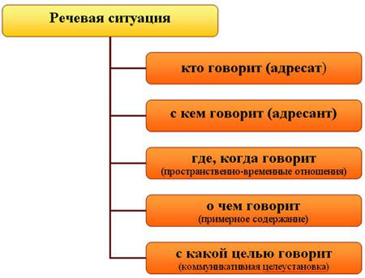

Весь сложный комплекс ситуативных признаков можно свести к следующим компонентам: кто – кому - о чём – где – когда – почему - зачем.

- Вернёмся к тексту А.Моисеева. Характеризует ли эта речевая ситуация её участников?
- Как лирического героя рассказа характеризует лексика, которую он употребляет?
- Какие произведения искусства он вспоминает? О чём это свидетельствует? Продолжите рассказ.
- Прослушайте аудиозапись романса П.И.Чайковского на слова А. К. Толстого «Средь шумного бала…», какие чувства у вас возникают?
(аудиозапись романса П.И.Чайковского на слова А. К. Толстого
«Средь шумного бала..»)

- С понятием речевой ситуации неразрывно связано понятие «культура речи». Дайте определение культуры речи. (Записать в тетрадь)
Культура речи – это владение нормами русского литературного языка в его устной и письменной форме, использование языковых средств в соответствии с целями и условиями общения. ( Записать в тетрадь определение)
Культура речи имеет 3 аспекта: нормативный, коммуникативный, этикетный.
Действительно, речевая ситуация – сложное соединение внешних обстоятельств и внутренних психологических реакций, которые побуждают собеседников обмениваться информацией. Чтобы речь была эффективной, следует соблюдать некоторые принципы:
Принцип гармонии речевого события (соответствие содержания речи условиям речи);
Принцип речевого этикета (говорить со слушателем как с равноправным партнером, уважать мнение слушателя, быть заинтересованным во взаимодействии со слушателем).
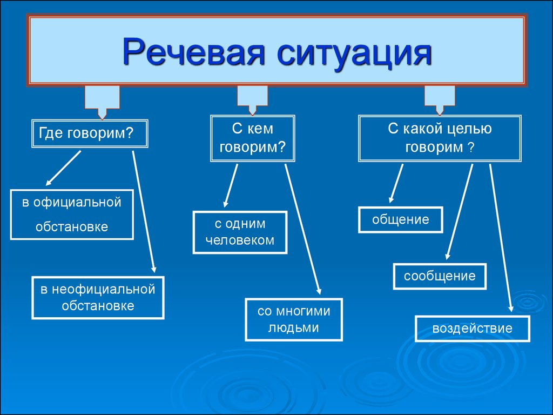

Домашнее задание
Ответить на один из вопросов
1. Вы едете в переполненном автобусе и видите знакомого, находящегося далеко от вас. Ваши действия?
2. В коридоре училища разговаривают педагоги. Среди них Андрей увидел своего классного руководителя и, проходя мимо, громко поздоровался: «Здравствуйте, Николай Петрович!». Оцените с точки зрения вежливости поведение студента. Как поступили бы вы?

Дополнительные материалы для любознательных

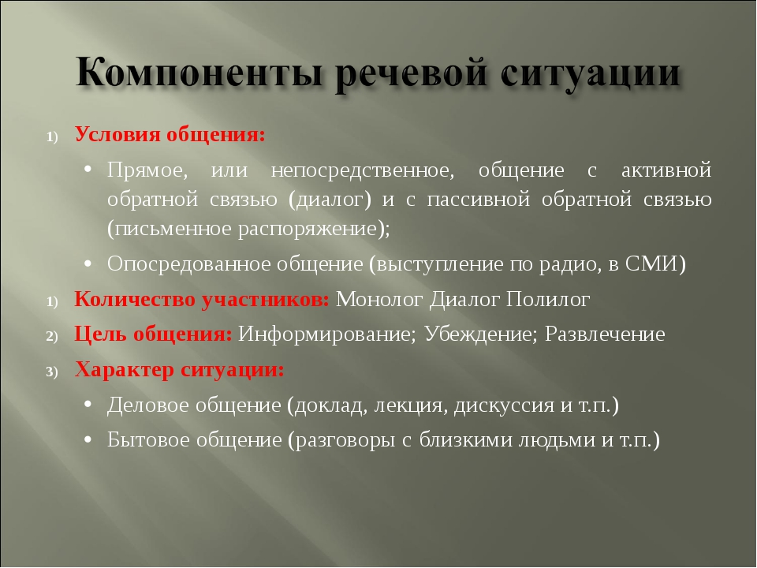
Обращение.
Рассмотрим здесь один пример, актуальный для нашего времени. Наше общение всегда начинается с обращения к человеку. До революции 1917 года в русском языке существовало несколько форм обращения: 1) сударь – сударыня (малоупотребительны); 2) ваше превосходительство (функционировало в узкой сфере); 3) господин учитель/господин Никольский (широко употреблялось).
После Октябрьской революции эти обращения в основном исчезли из речевой практики, им на смену пришли другие: товарищ, гражданин/гражданка. Предполагалось, что товарищ заменит все существовавшие ранее обращения: оно называло лицо независимо от пола; могло употребляться как в сочетании с фамилией (профессией, званием), так и без нее (товарищ Петров; товарищ директор; проходите, товарищи); с идеологической точки зрения подразумевало равенство говорящего и адресата.
Обращение господин в разговорной речи советского периода часто употреблялось с иронией, а в более позднее советское время господин/госпожа и дамы и господа сохранились лишь как обращения к иностранцам из несоциалистических стран.
В настоящее время попытки простой замены обращения товарищ на господин нередко приводят к комичным ситуациям: Господа, не бросайте окурки на пол! Господа, не оставляйте на столах грязную посуду! Неудачно и обращение господа (вместо дамы и господа, принятого в международном общении) к разнополой аудитории. Видимо, потребуется еще немало времени, чтобы система обращений "устоялась". Тем не менее существует ряд рекомендаций на этот счет.
1. Считаются неприличными и невежливыми следующие обращения к незнакомым людям: Мужчина, войдите! Подождите, женщина! Отец! Как пройти к гастроному? Папаша!.. Мамаша!.. и др.
2. Обращаться к незнакомому человеку сегодня лучше, не используя специальных форм, т.е. следует говорить: Простите, вы не могли бы… Скажите, пожалуйста… Будьте любезны… и т.д.
3. Познакомившись с человеком, следует запомнить, как его зовут, и в дальнейшем обращаться к нему по имени и отчеству, стараясь не ошибаться.
Этический компонент культуры речи накладывает строгий запрет на сквернословие в процессе общения, осуждает разговор на "повышенных тонах". Знание этикета в его разных формах очень важно и в деловой сфере, например при ведении устных деловых переговоров, встреч, презентаций
Употребление местоимений ты и Вы
Употребление местоимений ты и Вы связно с:
степенью знакомства партнеров (ты - знакомому, Вы - незнакомому);
официальностью обстановки общения (ты - неофициальное, Вы - официальное);
характером взаимоотношений (ты - дружеское, "теплое", Вы - подчеркнуто вежливое или натянутое, отчужденное, "холодное");
равенством или неравенством ролевых отношений (по возрасту, положению: ты - равному и нижестоящему, Вы - равному и вышестоящему).
Задание 1. Прочитайте текст. Определите компоненты речевой ситуации. Насколько эффективно реализуются коммуникативные задачи (задачи общения): заинтересовал ли текст, осуществилось ли сообщение, общение или воздействие (в зависимости от ситуации)?
Память - одно из важнейших свойств бытия, любого бытия: материального, духовного, человеческого…
Лист бумаги. Сожмите его и расправьте. На нем останутся складки, и если вы его сожмете вторично – часть складок ляжет по прежним складкам: бумага «обладает памятью»…
Памятью обладают отдельные растения, камень, на котором остаются следы его происхождения и движения в ледниковый период, стекло, вода и т.д.
А что и говорить о «генетической памяти» - памяти, заложенной в веках, переходящей из одного поколения живых существ к следующим…
Память противостоит уничтожающей силе времени.
Память-преодоление времени, преодоление смерти.
В этом величайшее нравственное значение памяти. «Беспамятный» - это прежде всего человек неблагодарный. Безответственный, а следовательно, и неспособный на добрые, бескорыстные поступки.
Совесть – это в основном память, к которой присоединяется моральная оценка совершенного. Но если совершенное не сохраняется в памяти, то не может быть и оценки. Без памяти нет совести.
Вот почему так важно воспитываться в моральном климате памяти: памяти семейной, памяти народной, памяти культурной.
Д.С.Лихачев

